Poniedziałek 29.03.2021
Zajęcia świetlicowe
opracowała mgr Elżbieta Stachura

Temat zajęć: Tradycje Świąt Wielkanocnych.

Obejrzyj film na temat tradycji Wielkanocnych. Zastanów się, które z tych tradycji są nadal w Twoim domu.
https://www.youtube.com/watch?v=giRwxyKTXcg
Znajdź na obrazku ukryte elementy. Obrysuj każdy kształt innym kolorem.
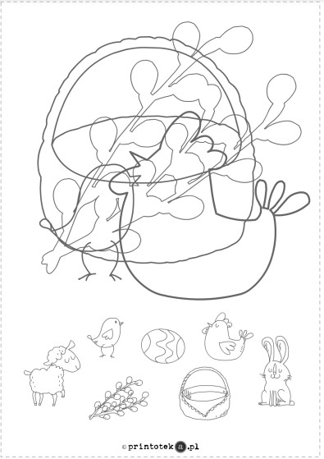

Zaprojektuj swój koszyczek wielkanocny:

